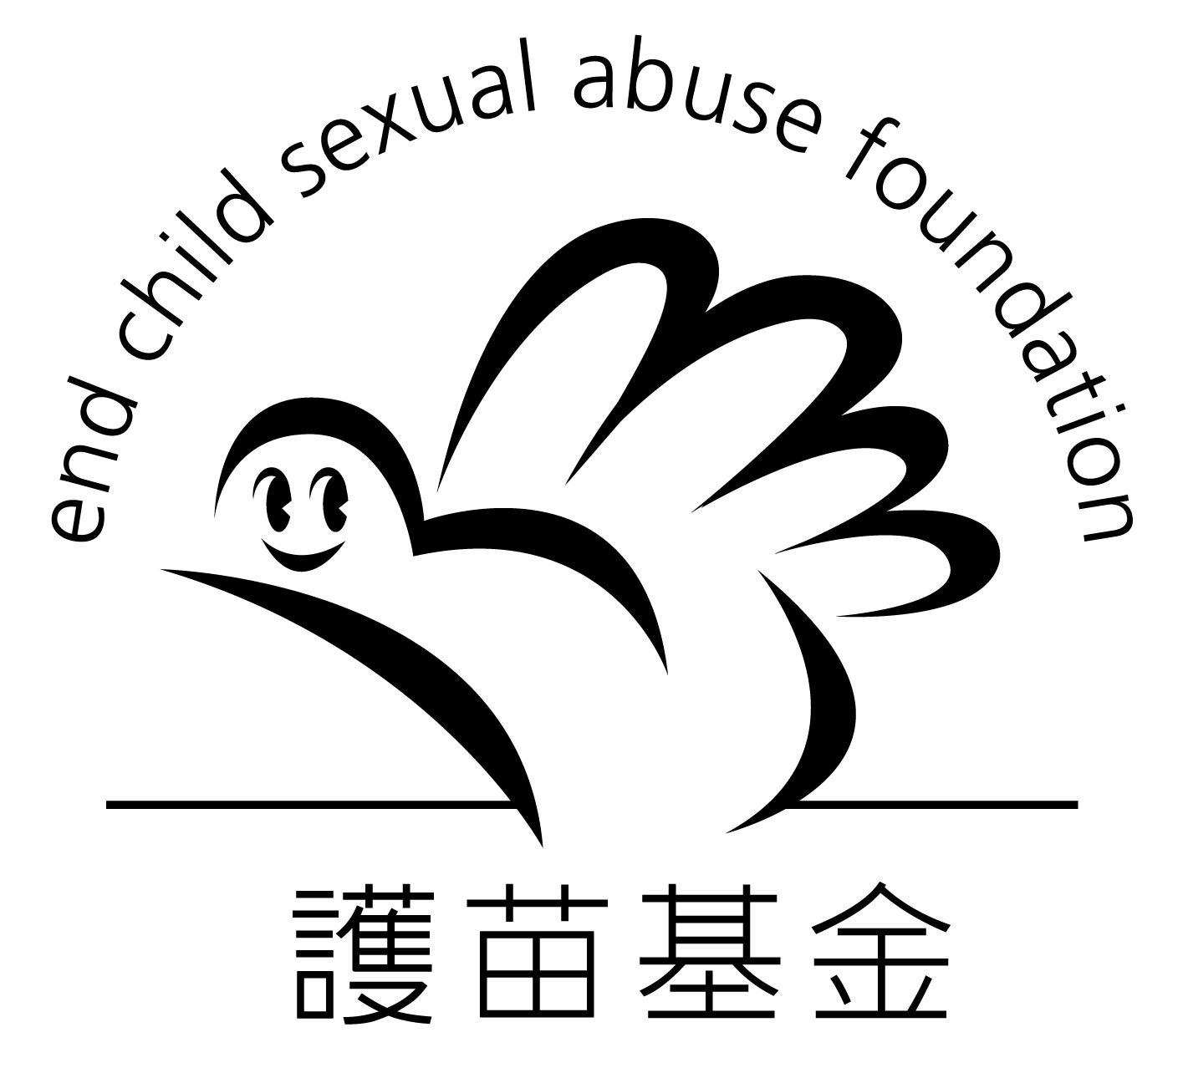
護苗基金
護苗刊物及出品訂購表格
編號 | 類別 | 數量 | 原價 | 折扣 | 郵費  (每份計) | 合共 | 備註︰  (護苗專用)
A0001 | 「小不不」故事書  (小型A5 Size) 連VCD | 份 | ＄60 | 5份或以上9折 | ＄6 | ＄
A0002 | 「小不不」故事書  (大型A3 Size) 連VCD | 份 | ＄120 | 5份或以上9折 | ＄19 | ＄
A0003 | 「護苗寶寶」鎖匙扣 | 個 | ＄10 | 5份或以上9折 | ＄3 | ＄
A0004 | 「護苗寶寶」公仔 | 個 | ＄80 | 5份或以上9折 | 不設郵寄 | ＄
A0005 | 「表情File」 | 個 | ＄8 | 5份或以上9折 | ＄1.4 | ＄
A0006 | 「防止兒童性侵犯個案實錄」 | 本 | ＄80 | 5份或以上9折 | ＄8.2 | ＄
A0007 | 「16歲後才上床」 | 本 | ＄30 | - | ＄4.4 | ＄
 |  |  |  |  |  | ＄

購買方法︰ 1. 現傳真 / 寄回此訂購表格，並將到「護苗基金」會址以現金或支票付款購買。
2. 現連同此訂購表格及劃線支票(抬頭註明︰「護苗基金」或「ECSAF」或「End Child Sexual Abuse Foundation」)，寄回香港九龍石硤尾南山邨南泰樓地下1-12號。
索取單張︰ 1. 保護兒童單張，共__________份
2. 加入「護苗先鋒」單張，共__________份
註︰如需10份以上請到本會索取

機構名稱︰_________________________________________________________________

聯絡人姓名︰___________________________聯絡電話︰__________________________

傳真號碼︰_____________________________日期︰______________________________

郵遞地址︰_________________________________________________________________

(由護苗基金填寫)

訂購編號︰_______________日期︰_______________職員簽署︰__________________

「護苗基金」查詢電話︰2889 9922 及傳真號碼︰2889 9923
謝謝您的支持！

